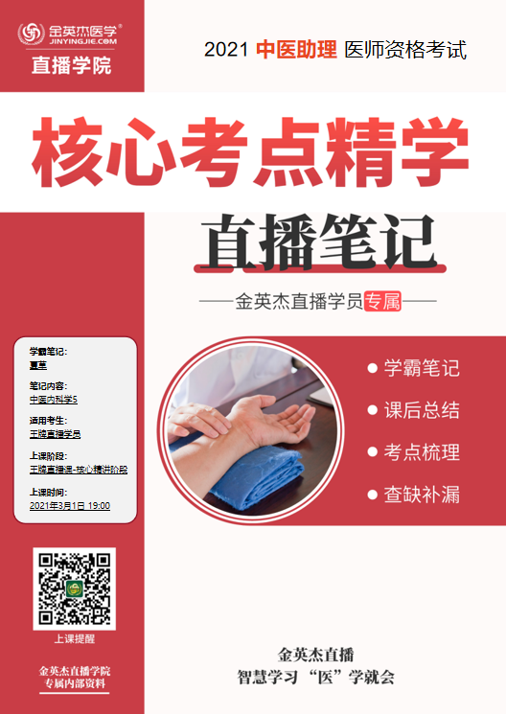

金英杰直播学院
中医助理
中医内科学5
直播笔记
整理教辅:夏草
2021年3月1日

第六单元 肾系病证
一、水肿
一、概述
二、病因病机
病理因素:风邪、水湿、疮毒、瘀血。
病位在肺、脾、肾，关键在肾。
三、辨证论治
1、辨阳水和阴水
2、治疗原则——发汗、利尿、泻下逐水
阳水
(⑴)风水相搏
■证候:眼睑浮肿，继则四肢及全身皆肿，来势迅速，多有恶寒发热，肢节酸楚，小便不利等症。偏于风热者，伴咽喉红肿疼痛，舌质红，脉浮滑数。偏于风寒者，兼恶寒，咳喘，舌苔薄白，脉浮滑或浮紧。
■治法:疏风清热，宣肺行水
■方药:越婢加术汤加减
(⑵湿毒浸淫
■证候:眼睑浮肿，延及全身，皮肤光亮，尿少色赤，身发疮痍，甚则溃烂，恶风发热，舌质红，苔薄黄，脉浮数或滑数。
■治法:宣肺解毒，利湿消肿
■方药:麻黄连翘赤小豆汤合五味消毒饮加减
(⑶水湿浸渍
■证候:起病缓慢，病程较长，全身水肿，下肢明显，按之没指，小便短少，身体困重，胸闷，纳呆，泛恶，苔白腻，脉沉缓。
■治法:运脾化湿，通阳利水
■方药:五皮饮合胃苓汤加减
(4)湿热壅盛
■证候:遍体浮肿，皮肤绷急光亮，胸脘痞闷，烦热口渴，小便短赤，或大便干结，舌红，苔黄腻，脉沉数或濡数。
■治法:分利湿热
■方药:疏凿饮子加减
阴水
(⑴脾阳虚衰
■证候:身肿日久，腰以下为甚，按之凹陷不易恢复，脘腹胀闷，纳减便溏，面色不华，神疲乏力，四肢倦怠，小便短少，舌质淡，苔白腻或白滑，脉沉缓或沉弱。
■治法:健脾温阳利水
■方药:实脾饮加减 鼓胀——水湿困脾——实脾饮
(⑵肾阳衰微
■证候:水肿反复消长不已，面浮身肿，腰以下为甚，按之凹陷不起，尿量减少或反多，腰酸冷痛，四肢厥冷，怯寒神疲，面色苍白，甚者心悸胸闷，喘促难卧，腹大胀满，舌质淡胖，苔白，脉沉细或沉迟无力。
■治法:温肾助阳，化气行水
■方药:济生肾气丸合真武汤加减
(3瘀水互结
■证候:水肿延久不退，肿势轻重不一，四肢或全身浮肿或伴血尿，以下肢为主，皮肤瘀斑，腰部刺痛，或伴血尿，舌紫暗，苔白，脉沉细涩。
■治法:活血祛瘀，化气行水
■方药:桃红四物汤合五苓散加减

二、淋证
一、概述
淋证是指小便频数，淋沥涩痛，小腹拘急或痛引腰腹为主症的病证。
二、病因病机
病位在膀胱与肾。
病理因素:湿热。
三、辨证论治
治疗原则——实则清利，虚则补益。
(⑴热淋
■证候:小便频数短涩，灼热刺痛，溺色黄赤，少腹拘急胀痛，或有寒热、口苦、呕恶，或有腰痛拒按，或有大便秘结，苔黄腻，脉滑数。
■治法:清热利湿通淋
■方药:八正散加减
(⑵石淋
■证候:尿中夹砂石，排尿涩痛，或排尿时突然中断，尿道窘迫疼痛，少腹拘急，往往突发，一侧腰腹绞痛难忍，甚则牵及外阴，尿中带血，舌红，苔薄黄，脉弦或带数。
■治法:清热利湿，排石通淋
■方药:石韦散加减
(3)血淋
■证候:小便热涩刺痛，尿色深红，或夹有血块，疼痛满急加剧，或心烦，舌尖红，苔黄，脉滑数。
■治法:清热通淋，凉血止血
■方药:小蓟饮子加减
■加减:尿色淡红，尿痛不显著，腰膝酸软，神疲乏力，宜用知柏地黄丸。
(4)气淋
■证候:郁怒之后，小便涩滞，淋沥不尽，少腹胀满疼痛，苔薄白，脉弦。
■治法:理气疏导，通淋利尿
■方药:沉香散加减
(5膏淋
■证候:小便浑浊，乳白或如米沽水，上有浮油，置之沉淀，或伴有絮状凝块物，或混有血液、血块，尿道热涩疼痛，尿时阻塞不畅，口干，苔黄腻，舌质红，脉濡数。
■治法:清热利湿，分清泄浊
■方药:程氏革解分清饮加减
(6劳淋
■证候:小便不甚赤涩，溺痛不甚，但淋沥不已，时作时止，遇劳即发，腰膝酸软，神疲乏力，病程缠绵，舌质淡，脉细弱。
■治法:补脾益肾
■方药:无比山药丸加减 血证-尿血——肾气不固

三、瘾闭
一、概述
瘫闭是小便量少，排尿困难，甚则小便闭塞不通为证候的一种病证。
二、病因病机
病位主要在膀胱与肾，涉及三焦、肺、脾、肝。
基本病机为膀胱气化功能失调。
三、辨证论治
治疗原则:以“腑以通为用”为原则。
(⑴膀胱湿热证
■证候:小便点滴不通，或量极少而短赤灼热，小腹胀满，口苦口粘,或口渴不欲饮，或大便不畅，舌质红，苔黄腻，脉数。
■治法:清利湿热，通利小便
■方药:八正散加减 淋证——热淋——八正散
(⑵肺热壅盛证
■证候:小便不畅或点滴不通，咽干，烦渴欲饮，呼吸急促，或有咳嗽，舌红，苔薄黄，脉数。
■治法:清泄肺热，通利水道
■方药:清肺饮加减
(3肝郁气滞证
■证候:小便不通或通而不爽，情志抑郁，或多烦善怒，胁腹胀满，舌红，苔薄黄，脉弦。
■治法:疏利气机，通利小便
■方药:沉香散加减 淋证——气淋——沉香散
(4浊瘀阻塞证
■证候:小便点滴而下，或尿如细线，甚则阻塞不通，小腹胀满疼痛，舌紫暗，或有瘀点，脉涩。
■治法:行瘀散结，通利水道
■方药:代抵当丸加减
(5脾气不升证
■证候:小腹坠胀，时欲小便而不得出，或量少而不畅，神疲乏力，食欲不振，气短而语声低微，舌淡，苔薄,脉细。
■治法:升清降浊，化气行水
■方药:补中益气汤合春泽汤加减
(6肾阳衰惫证
■证候:小便不通或点滴不爽，排出无力，面色胱白，神气怯弱，畏寒肢冷，腰膝冷而酸软无力，舌淡胖，苔薄白，脉沉细或弱。
■治法:温补肾阳，化气利水
■方药:济生肾气丸加减

淋证
- 热淋─八正散
2.石淋─石韦散
3.血淋─小蓟饮子（实热）/知柏地黄丸虚热)
4.气淋—沉香散
5.膏淋—程氏草解分清饮
6.劳淋—无比山药丸

瘫闭
- 膀胱湿热─八正散
- 肺热壅盛—清肺饮
- 肝郁气滞—沉香散
4.浊瘀阻塞—代抵挡丸
5.脾气不升—补中益气汤合春泽汤
6.肾阳衰惫一济生肾气丸

第七单元 气血津液病证
一、郁证
一、概述
以心情抑郁、情绪不宁、胸部满闷、胁肋胀痛，或易怒易哭，或咽中如有异物梗塞等症为主要临床表现的一类病证。
朱丹溪“六郁”:气、血、痰、火、湿、食。
二、病因病机
病位与肝关系最为密切，其次涉及心、脾。
三、诊断与病证鉴别
1.郁证梅核气与虚火喉痹2.郁证与癫证四、辨证论治
治疗原则—─理气开郁、调畅气机、怡情易性
(⑴肝气郁结
■症状:精神抑郁，情绪不宁，胸部满闷，胁肋胀痛，痛无定处，脘闷嗳气，不思饮食，大便不调，女子月经不调，舌淡红，苔薄腻，脉弦。
■治法:疏肝解郁，理气畅中
■方药:柴胡疏肝散加减
(⑵气郁化火
■症状:情绪不宁，急躁易怒，胸胁胀满，口苦而干，或头痛、目赤、耳鸣，或嘈杂吞酸，大便秘结，舌质红，苔黄，脉弦数。
■治法:疏肝解郁，清肝泻火
■方药:丹栀逍遥散加减
内伤发热——气郁发热——丹栀逍遥散
(⑶痰气郁结
■症状:精神抑郁，胸部闷塞，胁肋胀满，咽中如有物梗塞，吞之不下，咯之不出，苔白腻，脉弦滑。
■治法:行气开郁，化痰散结
■方药:半夏厚朴汤加减
(4心神失养
■症状:精神恍惚，心神不宁，悲忧善哭，喜怒无常，多疑易惊，或时时欠伸，或手舞足蹈，骂詈喊叫等，舌质淡，苔薄白，脉弦细。
■治法:甘润缓急，养心安神
■方药:甘麦大枣汤加减
(5)心脾两虚
■症状:多思善疑，头晕神疲，心悸胆怯，失眠健忘，纳差，面色不华，舌质淡，苔薄白，脉细。
■治法:健脾养心，补益气血
■方药:归脾汤加减
(6心肾阴虚
■症状:虚烦少寐，惊悸多梦，头晕耳鸣，健忘，腰膝酸软，五心烦热，盗汗，口咽干燥，男子遗精，女子月经不调，舌质红，少苔或无苔，脉细数。
■治法:滋养心肾
■方药:天王补心丹合六味地黄丸加减

二、血证
一、概述
二、病因病机
基本病机:火热熏灼、气虚不摄及瘀血阻络三类。
三、辨证论治
治疗原则——治火、治气、治血三个原则。
(⑴鼻衄
①热邪犯肺证
■证候:鼻燥站血，口干咽燥，或兼有身热、咳嗽、痰少等症，舌质红，苔薄，脉数。
■治法:清泄肺热，凉血止血
■方药:桑菊饮加减 咳嗽——风热犯肺——桑菊饮
②胃热炽盛证
■证候:鼻芫，或兼齿站，血色鲜红，口渴欲饮，鼻干，口干臭秽，烦躁，便秘，舌红，苔黄，脉数。
■治法:清胃泻火，凉血止血
■方药:玉女煎加减 消渴（中消)——胃热炽盛——玉女煎
③肝火上炎证
·证候:鼻皿，头痛，目眩，耳鸣，烦燥易怒，两目红赤，口苦，舌红苔黄，脉弦数。
·治法:清肝泻火，凉血止血
·方药:龙胆泻肝汤加减
④气血亏虚证
·证候:鼻蚓，血色淡红，或兼齿帐、肌血，神疲乏力，面色恍白，头晕，耳鸣，心悸，夜寐不宁，舌质淡，脉细无力。
·治法:补气摄血
·方药:归脾汤加减
(⑵齿衄
①胃火炽盛证
·证候:齿邂，血色鲜红，齿龈红肿疼痛，头痛，口臭，口渴，舌红苔黄,脉洪数。
·治法:清胃泻火，凉血止血
·方药:加味清胃散合泻心汤加减
②阴虚火旺证
·证候:齿贺，血色淡红，起病较缓，常因受热及烦劳而诱发，齿摇不坚，舌质红，苔少，脉细数。
·治法:滋阴降火，凉血止血
·方药:六味地黄丸合茜根散加减 紫斑——阴虚火旺——茜根散
(⑶咳血
①燥热伤肺证
·证候:喉痒咳嗽，痰中带血，口干鼻燥，或有身热，舌质红，少津，苔薄黄，脉数。
·治法:清热润肺，宁络止血
·方药:桑杏汤加减 咳嗽——风燥伤肺——桑杏汤
②肝火犯肺证
·证候:咳嗽阵作，痰中带血或纯血鲜红，胸胁胀痛，烦躁易怒，口苦，舌质红，苔薄黄，脉弦数。
·治法:清肝泻火，凉血止血
·方药:泻白散合黛蛤散加减 咳嗽—─肝火犯肺
③阴虚肺热证
·证候:咳嗽痰少，痰中带血，或反复咳血，血色鲜红，口干咽燥，颧红，潮热盗汗，舌质红，少苔，脉细数。
·治法:滋阴润肺，宁络止血
·方药:百合固金汤加减
百合固金汤:
肺房——虚火灼肺——百合固金汤合秦艽鳖甲散
血证（咳血）——阴虚肺热——百合固金汤
(4)吐血
①胃热壅盛证
·证候:吐血色红或紫黯，常夹有食物残渣，脘腹胀闷，嘈杂不适，甚则作痛，口臭，便秘，大便色黑，舌质红，苔黄腻，脉滑数。
·治法:清胃泻火，化瘀止血
·方药:泻心汤合十灰散加减
②肝火犯胃证
·证候:吐血色红或紫黯，口苦胁痛，心烦易怒，寐少梦多，舌质红降，脉弦数。
·治法:泻肝清胃，凉血止血
·方药:龙胆泻肝汤加减
③气虚血溢证
·证候:吐血缠绵不止，时轻时重，血色暗淡，神疲乏力，心悸气短，面色苍白，舌质淡，脉细弱。
·治法:健脾益气摄血
·方药:归脾汤加减
(5便血
①肠道湿热证
·证候:便血色红，大便不畅或稀溏，或有腹痛，口苦，舌质红，苔黄腻，脉濡数。
·治法:清化湿热，凉血止血
·方药:地榆散合槐角丸加减
②气虚不摄证
·证候:便血色红或紫黯，食少，体倦，面色萎黄，心悸，少寐，舌质淡，脉细。
·治法:益气摄血
·方药:归脾汤加减
③脾胃虚寒证
·证候:便血紫黯，甚则黑色，腹部隐痛，喜热饮，面色不华，神倦懒言，便溏，舌质淡，脉细。
·治法:健脾温中，养血止血
·方药:黄土汤加减
(6尿血
①下焦湿热证
·证候:小便黄赤灼热，尿血鲜红，心烦口渴，面赤口疮，夜寐不安，便秘，舌质红，脉数。
·治法:清热利湿，凉血止血
·方药:小蓟饮子加减 淋证——血淋——小蓟饮子
②肾虚火旺证
·证候:小便短赤带血，头晕耳鸣，神疲，颧红潮热，腰膝酸软，舌质红，苔少，脉细数。
·治法:滋阴降火，凉血止血
·方药:知柏地黄丸加减
③脾不统血证
·证候:久病尿血，甚或兼见齿站、肌芫，食少，体倦乏力，气短声低，面色不华，舌质淡，脉细弱。
·治法:补中健脾，益气摄血
·方药:归脾汤加减
④肾气不固证
·证候:久病尿血，血色淡红，头晕耳鸣，精神困惫，腹脊酸痛，舌质淡，脉沉弱。
·治法:补益肾气，固摄止血
·方药:无比山药丸加减 淋证——劳淋——无比山药丸
(7紫斑
①血热妄行证
·证候:皮肤出现青紫斑点或斑块，或伴有鼻政、齿站、便血、尿血，或有发热，口渴，便秘，舌质红，苔黄，脉弦数。
·治法:清热解毒，凉血止血
·方药:十灰散加减
②阴虚火旺证
·证候:皮肤出现青紫斑点或斑块，时发时止，伴鼻葱、齿政或月经过多，颧红，心烦，口渴，手足心热，潮热，盗汗，舌质红，苔少，脉细数。
·治法:滋阴降火，宁络止血
·方药:茜根散加减
③气不摄血证
·证候:反复发生肌篮，久病不愈，神疲乏力，头晕目眩，面色苍白或萎黄，食欲不振，舌淡，脉细弱。
·治法:补气摄血
·方药:归脾汤加减

三、痰饮
一、概述
痰饮是指体内水液输布、运化失常，停积于某些部位的一类病证。
二、病因病机
病位在肺、脾、肾、三焦，以脾首当其冲。
三、诊断与病证鉴别
四饮 饮停胃肠——痰饮
饮停胸胁——悬饮
饮溢肢体——溢饮
饮停心肺——支饮
四、辨证论治治疗原则——温化
(⑴痰饮
①脾阳虚弱证
■证候:胸胁支满，心下痞闷，胃中有振水音，脘腹喜温畏冷，泛吐清水痰涎，饮入易吐，口渴不欲饮水，头晕目眩，心悸气短，食少，大便或溏，形体逐渐消瘦，舌苔白滑，脉弦细而滑。
■治法:温脾化饮
■方药:苓桂术甘汤合小半夏加茯苓汤加减
②饮留胃肠证
■证候:心下坚满或痛，自利，利后反快，虽利，心下续坚满，或水走肠间，沥沥有声，腹满便秘，口舌干燥，舌苔腻，色白或黄，脉沉弦或伏。
■治法:攻下逐饮
■方药:甘遂半夏汤或己椒劳黄丸加减
(⑵悬饮
①邪犯胸肺证
■证候:寒热往来，身热起伏，或发热不恶寒，有汗而热不解，咳嗽，痰少，气急，胸胁刺痛，呼吸、转侧疼痛加重，心下痞硬，干呕，口苦，咽干，舌苔薄白或黄，脉弦数。
■治法:和解宣利
■方药:柴枳半夏汤加减
②饮停胸胁证
■证候:胸胁疼痛，咳唾引痛，痛势较前减轻，而呼吸困难加重，咳逆气喘，息促不能平卧，或仅能偏卧于停饮的一侧，病侧肋间胀满，甚则可见偏侧胸廓隆起，舌苔白，脉沉弦或弦滑。
■治法:泻肺祛饮
■方药:椒目瓜葵汤合十枣汤或控涎丹加减
③络气不和证
■证候:胸胁疼痛，如灼如刺，胸闷不舒，呼吸不畅，或有闷咳，甚则迁延日久，阴雨天更甚，可见病侧胸廓变形，舌苔薄，质黯，脉弦。
■治法:理气和络
■方药:香附旋覆花汤加减
④阴虚内热证
■证候:咳呛时作，咯吐少量粘痰，口干咽燥，或午后潮热，颧红，心烦，手足心热，盗汗，或伴胸胁闷痛，病久不复，形体消瘦，舌质偏红，少苔，脉小数。
■治法:滋阴清热
■方药:沙参麦冬汤合泻白散加减
(⑶溢饮
表寒里饮证
■证候:身体沉重疼痛，甚则肢体浮肿，恶寒，无汗，或有咳喘，痰多白沫，胸闷，干呕，口不渴，苔白，脉弦紧。
■治法:发表化饮
■方药:小青龙汤加减
(4)支饮
①寒饮伏肺证
■证候:咳逆喘满不得卧，痰吐白沫量多，经久不愈，天冷受寒加重，甚至引起面浮蹋肿，或平素伏而不作，遇寒即发，发则寒热、背痛、腰疼、目泣自出、身体振振聘动，舌苔白滑或白腻，脉弦紧。
■治法:宣肺化饮
■方药:小青龙汤加减
②脾肾阳虚证
■证候:喘促动则为甚，心悸，气短，或咳而气怯，痰多，胸闷，食少，怯寒肢冷，神疲，少腹拘急不仁，脐下动悸，小便不利，足跌浮肿，或吐涎沫而头目昏眩，舌体胖大，质淡，苔白润或腻，脉沉细而滑。
■治法:温脾补肾，以化水饮
■方药:金匮肾气丸合苓桂术甘汤加减

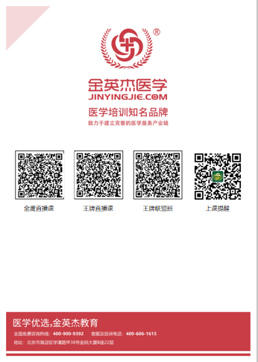
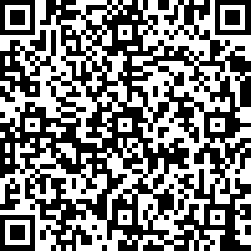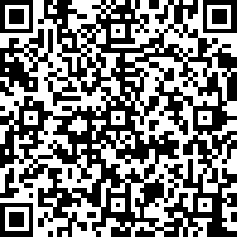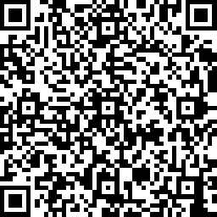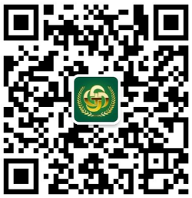
中医金鹰 中医王牌重读 中医王牌退费 课表公众号
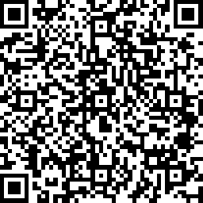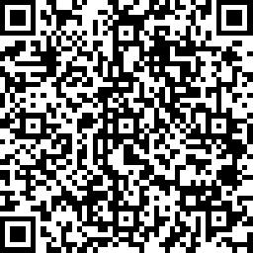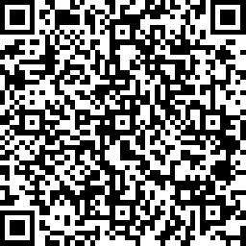
中西医金鹰 中西医王牌重读 中西医王牌退费

